Волшебство гортензии
Исследовательская (творческая) работа

Автор: Никкель Светлана Евгеньевна
Место работы/учебы (аффилиация): МAОУ «Академический лицей № 95 г. Челябинска», класс 3-7
Научный руководитель: Миронова Елена Борисовна, учитель начальных классов, АЛ № 95
Актуальность исследования: В нашем саду имеется несколько кустарников Гортензии одного вида, соцветия которых в зависимости от условий окружающей среды, во время цветения окрашиваются в разный цвет. Я выдвинула гипотезу: применение народных способов подкормки куста гортензии позволит окрасить соцветия быстрее, чем специализированные средства.
Цель: Определить, влияют ли народные способы подкормки на цвет соцветий Гортензии и на сколько быстрее(или медленее) окрашиваются соцветия по сравнению с подкормкой специальными средствами.
Задачи: 1. Изучить биологические особенности гортензии по литературным источникам. 2. Провести наблюдения за растениями согласно вариантам опыта.

Оглавление:

Введение. ……………………………………………………… 3
Основная часть. ……………………………………………….. 4
Глава 1. Теоретическое обоснование работы. ……………… 4
  - Несколько интересных фактов ………………………… 4
  - Легенды о дамах по имени Гортензия ………………… 6
  - Гортензия в языке цветов …………………………….. 7
  - Каждый цвет имеет разное значение ………………….. 7
  - Что влияет на окраску крупнолистной гортензии?. ….. 7
Глава 2. Практическая часть …………………………………. 9
Выводы…………………………………………………………. 12
Заключение……………………………………………………. 12
Список литературы……………………………………………. 13

Введение
Трудно представить парк или сад без кустарников. Кустарниковые растения — это не только украшение, но и неотъемлемая составляющая современного сада. Кустарники - многолетние деревянистые растения, высотой от 50см до 5м, не имеющие во взрослом состоянии главного ствола. Они используются в озеленении различных территорий. Эти растения, как и деревья, определяют общий облик сада, помогают заслонить участок от посторонних взглядов, защищают его от ветра, прикрывают некрасивые хозяйственные постройки. Великолепно смотрятся живые изгороди из кустарников. Кроме этого, за кустарниками ухаживать гораздо проще.⁽¹⁾

Основная часть
Гортензия – бесподобна, она – отрада для глаз и услада для души, украшение любого сада. Этим растением невозможно налюбоваться – настолько пленительна его красота. Гортензия балует своим обильным и пышным цветением, которое у большинства ее сортов длится в течение продолжительного времени – с середины весны и до самой поздней осени. Шарообразные, зонтичные или метелковые соцветия разных форм создают буйство красок в основном белыми, голубыми, розовыми, красными, фиолетовыми лепестками. Объемные шапки гортензий достигают диаметра 15-30 см и состоят из большого количества цветков, более крупных по краям, чем в центре. Эти грациозные и в то же время нежные цветы запечатлены в поэзии и живописи, о них ходят легенды и мифы, они окутаны тайнами и загадками. Букет из гортензий, преподнесенный в качестве подарка, является признанием в глубоких и настоящих чувствах.
Цветок, похожий на фиолетовое солнце – такое поэтическое название дали этому растению японцы, в садах которых очень часто можно встретить многие виды гортензий. Ботаническое название – Гортензия, что в переводе означает «сосуд, наполненный водой», это указывает на необходимость влажного содержания кустарников или небольших деревьев.⁽²⁾
В Европу это растение попало в восемнадцатом веке. С происхождением названия «гортензия» связана весьма поэтическая история.
В 1767 году, совершая кругосветное путешествие на парусном корабле, французский врач и натуралист Филибер Коммерсон обнаружил в одной из азиатских стран - то ли Китае, то ли Японии - неизвестное ранее растение. Красота цветущего кустарника настолько поразила его воображение, что отважный исследователь назвал находку по имени своей возлюбленной, Гортензии Барреове, которая сопровождала его в длительной и небезопасной экспедиции, облачившись в мужской наряд.⁽³⁾
Роскошные кусты гортензии украшают любой сад, особенно декоративно растение выглядит во время цветения, когда куст почти сплошь покрыт огромными шаровидными шапками розовых, голубых или белых цветов. Современные сорта гортензии часто имеют двухтоновую окраску цветов, их лепестки могут быть необыкновенных оттенков от светло-розового до пурпурного и красного тона. Некоторые виды гортензии можно выращивать в горшечной культуре. Всего существует от 70 до 80 видов.⁽⁴⁾

1.1.Несколько интересных фактов
Гортензия – уникальной красоты цветок. И он имеет несколько интересных фактов:
- В мире представлено большое количество сортов гортензии. Но в России есть всего два ремонтантных кустовых сорта, которые чаще всего используют для создания букетов и композиций из цветов;
- Ремонтантные кустовые сорта гортензии часто называют «французскими». Это связано с тем, что они были привезены в Европу во время французской Бугенвилльской экспедиции;
- В странах Азии цветок часто используют для приготовления разных напитков. Его часто выбирают буддисты для проведения разных ритуалов. Есть даже небольшая легенда, связанная с гортензиями. Она рассказывает о том, как в день Рождения Будды пошел необычный дождь из лепестков гортензии. Во время празднования дня Рождения Будды в Японии цветок часто используют для украшений, он является одним из основных. Ежегодно жители Японии возлагают на памятники Будды лепестки гортензий. Именно лепестки, а не цветы. Есть еще один легенда: когда пошел дождь мудрец не мог найти укрытия от непогоды, и ему не помощи пришли лепестки гортензии;
- Цветы гортензий имеют яд, поэтому использовать их для приготовления блюд нельзя;
- В стране восходящего солнца этот цветок называют Адзисай. Это означает «фиолетовый солнечный цветок»;
- Согласно поверьям, гортензии являются лучшим подарком на четвертую годовщину свадьбы;
- Если высадить цветы в грунт, который имеет кислый состав, то бутоны могут изменить светлый оттенок на синий. Это связано с тем, что растение может поглощать алюминий, который приводит к подобному изменении окраса;
- В щелочном грунте бутоны будут розовыми, в нейтральных – бежевыми;
- Во флориографии цветок означает «вспомни обо мне»;
- Представлено большое разнообразие гортензий. Есть и те, которые можно выращивать в контейнерах или горшках.
Особенно интересны сорта, представленные в виде лианы. Они выглядят очень интересно.

1.2. Легенды о дамах по имени Гортензия
- Гортензия Лепот
Согласно легенде, так цветок назвали в честь французской математички и астронома – урожденной étable де ла Бриер, после замужества – Лепот. Говорят, она сама себя величала Гортензией. Эта дама обладала уникальными способностями. Лепот смогла произвести расчет траектории полета кометы Галлея, Никто больше не мог добиться подобного успеха. Мадам Гортензии Лепот удалось разгадать и многие другие загадки космоса.
По одной из легенд, Филибер привез в Париж цветок, именуемый «японская роза». Во Франции это растение назвали в честь Николь-Рейн «потией», однако другой натуралист Антуан Жюссьё присвоил растению новое, теперь уже знакомое имя – гортензия. Так появилась легенда о Гортензии Лепот.
- Гортензия Барре или Жанна Баррет
По другой легенде, более романтической, но менее реалистичной, Филибер Коммерсон нарек цветок в честь своей любовницы – Жанны Баррет, сопровождавшей его в кругосветном круизе. Она переоделась мужчиной, притворившись слугой ради того, чтобы находиться рядом с возлюбленным. Второе имя Жанны – Гортензия.
- Принцесса Гортензия
Еще есть легенда, повествующая о том, что Коммерсон дал имя растению в знак уважения к Гортензии Нассау – сестре своего спутника Карла Генриха Нассау-Зигенского. Принц показал кулон с ее портретом Филиберу Коммерсону и тот, очаровавшись красотой незнакомки, дал ее имя цветку.
  - Гортензия в языке цветов
Как известно, в прежние времена люди часто передавали друг другу послания при помощи цветов. На языке цветов гортензия означает «вспомни обо мне» — её посылали девушки своим возлюбленным с целью напомнить о своей нежной дружбе. Также гортензия символизирует скромность и искренность.
  - Каждый цвет имеет разное значение.

Часто гортензии используют для создания свадебных букетов. Они придают композиции нежности и аккуратности, так как считаются символом мудрости и женственности. Букеты с гортензиями подойдут для любого праздника, в качестве благодарности или просто презента для поднятия настроения.

Белые гортензии самые распространенные. Но встречаются все оттенки розового, синего, красного, кремового и сиреневого. И каждый цвет имеет своё значение.
- Синий - извинение, благодарность, понимание.
- Фиолетовый - гордость, королевская власть, понимание.
- Белый - тщеславие, чистота, благодать.
- Розовый - романтика, настоящие чувства, искренние эмоции.

  - Что влияет на окраску крупнолистной гортензии?
На практике проще всего выращивать розово окрашенные сорта крупнолистной (садовой) гортензии, так как для этого достаточно просто высадить растение в рыхлую, плодородную почву со слабокислой реакцией, обеспечивать влажность и регулярно подкармливать. Для изменения и поддержания голубой, лиловой или фиолетовой окраски требуется “закисление” почвы и присутствие в ней ионов алюминия и железа. Дело в том, что алюминий способствует переходу железа в растворимую форму, пригодную для питания растения. Таким образом, яркость и насыщенность цвета напрямую зависят от количества в почве ионов алюминия и железа. Без этих элементов даже на очень кислой почве голубая или фиолетовая гортензия может изменить цвет.
Однако следует знать, что не все виды гортензии могут изменять цвет. Этой способностью обладают только крупнолистная гортензия (Hydrangea macrophylla) и мало распространенная в наших краях гортензия пильчатая (Hydrangea serrata). А вот популярные древовидная и метельчатая гортензии способны изменять окраску лишь в том случае, если это заложено в растении генетически.⁽⁵⁾
Готовое средство для изменения цвета гортензии. Такие составы можно купить в садовом магазине или заказать в онлайн-гипермаркетах. Стоимость таких препаратов колеблется от 100 до 400 рублей. Их объем рассчитан примерно на 10-20 растений. Этот формат очень удобен для тех, кто не хочет вникать в тонкости цветоводства, но желает иметь на своем садовом участке красивоцветущую розовую гортензию. Например, «Цветалон».
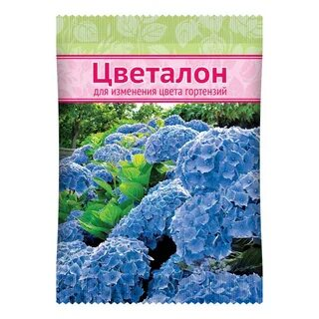
Рисунок 1
Как поменять цвет гортензии народными средствами
Народные флористы используют различные подручные средства для придания цветам гортензии различных оттенков. Такие методы не только меняют раскраску растения, но и способствуют здоровому развитию кустарника.⁽⁶⁾

Практическая часть
Я начала свою работу с изучения литературы по данной теме.
У нас в саду два куста одного вида – Гортензия крупнолистная белая. Первый куст я решила подкармливать специализированным средством -Цветалон. А второй куст я решила подкармливать народным средством – кефиром. Ниже описаны шаги, которых я придерживалась:
Шаг 1. В начале я выяснила какой грунт у обоих кустов гортензий. Для этого необходим прибор pH-метр.
Рисунок 2
Но я использовала для измерения уровня кислотности лакмусовые бумажки, как более простой и быстрый способ определения кислотности.
Рисунок 3
Уровень кислотности грунта оказался одинаковым, менее 6, но более 5. Значит почва слабокислая, что нормально для кустов Гортензий.
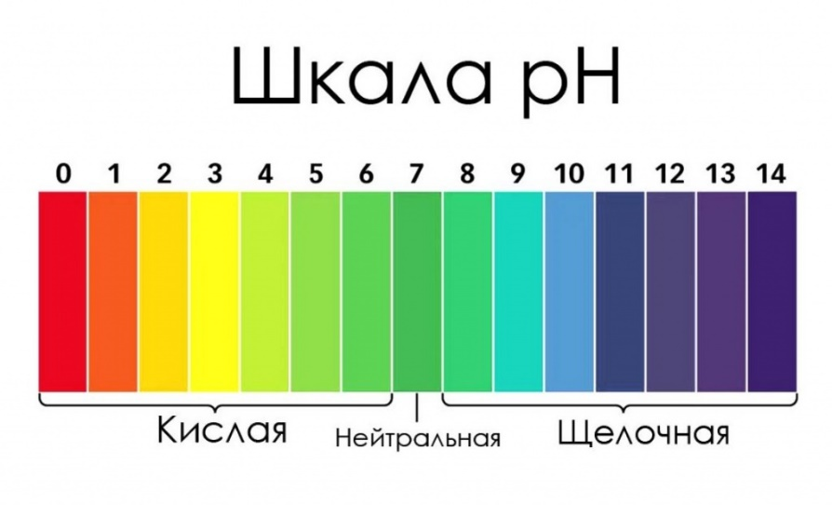
Рисунок 4
Шаг 2. Первый куст я подкормливала раствором Цветалона, а второй кефиром в соответствующей пропорции.
Начала я поливать (примерно, раз в неделю) кусты гортензии, когда только-только стали распускаться от зимы зелёные почки на стволах.(с начала мая)
Шаг 3 Как только стали появляться зелёные листочки, я перешла на умеренный полив этим раствором первого куста и кефиром второго куста.
Шаг 4. В конце июня кусты Гортензии начали цвести. Причём первый куст сразу же цвёл голубым цветом. А второй куст цвёл белым. Я продолжила поливать второй куст кефиром примерно раз в неделю, но он так и не менял цвет. К середине июля соцветия стали пышнее и крупнее, но цвет так и не менялся. В августе соцветия так и оставались белыми.
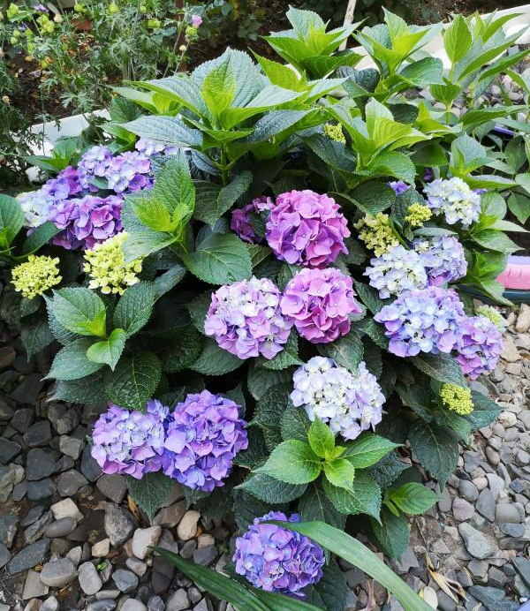
Рисунок 5 – Первый куст гортензии в конце июня
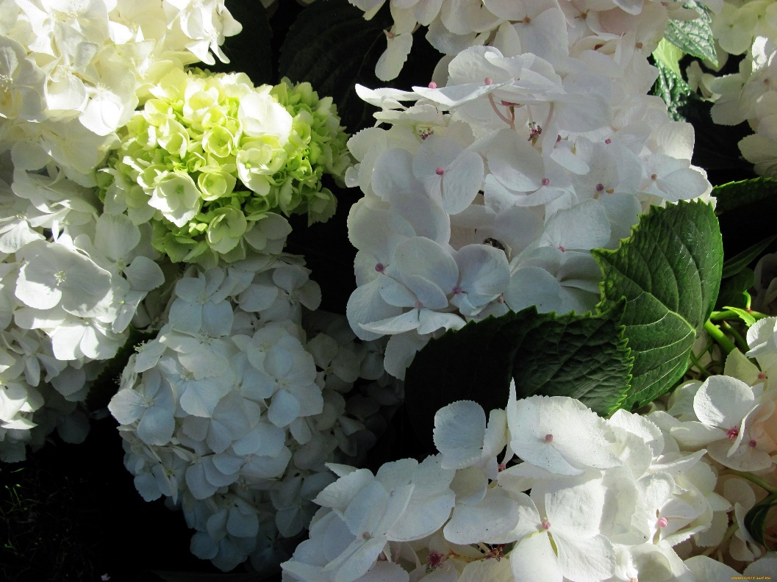
Рисунок 6 – Второй куст гортензии в конце июня
Вывод: К сожалению, моя гипотеза не подтвердилась. Подкормка куста Гортензии народным средством кефиром не привела к окраске соцветий. Они остались белыми. Кефир только способствовал пышности цветов. Специализированное средство справляется с окрашиванием соцветий как и написано в инструкции к средству.

Заключение
В моём исследовании я убедилась в том, что соцветия кустов крупнолистной Гартензии возможно окрасить специализированными средствами, народными способами на примере кефира окрасить соцветия не удалось. Хоть моя гипотеза и не подтвердилась, я рада что смогла окрасить цветы Гортензии в синий цвет.

Литература
1. Хессайон Д.Г. Все о саде, за которым легко ухаживать. - М.: Издательство "Кладезь-Букс" (русское издание), 2009. - 128с., ил.
2. https://abekker.ru/articles/posadka-i-vyrashchivanie-gortenzii-v-sadu-i-na-podokonnike
3. Мартьянова Л. М. Легенды и мифы о растениях. Легенды Древнего Востока, языческие мифы, античные предания, библейские истории. - М.: Издательство "Центрполиграф", 2014. - 260с., ил.
4. https://abekker.ru/articles/posadka-i-vyrashchivanie-gortenzii-v-sadu-i-na-podokonnike
5. https://www.podvorje.ru/retail/shpargalki/igra-tsveta-ili-kak-menyaetsya-okraska-u-gortenzii_art.html?ysclid=lmm7135aee833855660
6. https://fermer.blog/bok/cvety-i-rasteniya/cvety/gortenziya/vyraschivanie-gortenzii/uhod-za-gortenziey/15471-kak-izmenit-cvet-gortenzii.html?ysclid=lmm7o5tml5586788056

